PENGENALAN JAVA SCRIPT (Lanjutan)

Tipe Data

Tidak seperti bahasa pemrograman lainnya, JavaScript tidak memiliki tipe data secara explisit. Halini dapat dilihat dari beberapa contoh variabel diatas. Anda mendeklarasikan variabel tapi tidakmenentukan tipenya. Meskipun JavaScript tidak memiliki tipe data secara explisit. JavaScriptmempunyai tipe data implisit.

Terdapat empat macam tipe data implisit yang dimiliki oleh JavaScriptyaitu : Numerik, seperti : 0454422531, 85000, 57, 9.146789 dan sebagainya

String, seperti : “How are you”, “Kahitna”, “Jl. Rancamaya Blok 1 No. 7A”, “Desember” dan sebagainya

Boolean, bernilai true atau false

Null, variabel yang tidak diinisilisasi

Tipe Numerik

Pada dasarnya JavaScript hanya mengenal dua macam tipe numerik, yaitu bilangan bulat (integer)dan bilangan pecahan(real/float). Untuk bilangan bulat dapat dipresentasikan dengan basis desimal, oktal atau heksadesimal.

Contoh :

var A = 400;

var B = 0x2F;

untuk pendeklarasian tipe bilangan real, dapat menggunakan tanda titik atau notasi ilmiah (notasi E).Contoh :

var a = 3.14893567;

var b = 1.23456E+5;

Untuk mendeklarasikan tipe string dapat dilakukan dengan cara menuliskan string diantara tandapetik tunggal (') atau tanda petik ganda (") Contoh :

var str ='Contoh deklarasi string';

var str1 = "cara ini juga bisa untuk menulis string";

Tipe boolean hanya mempunyai nilai True atau False. Tipe ini biasanya digunakan untuk mengeceksuatu kondisi atau keadaan. Contoh :

var A = (B > 80);

contoh diatas menunjukkan bahwa jika B lebih besar dari 90 maka A akan bernilai True.

Tipe Null digunakan untuk merepresentasikan variabel yang tidak diberi nilai awal (inisialisasi).

Jenis Operator

Jenis operator dalam Java Script ada 6 buah :

• Aritmatika

• Pemberian nilai (Assign)

• Pemanipulasian bit (bitwise)

• Pembanding

• Logika

• String

a. Operator Aritmatika

Digunakan untuk operan beripe numerik. Ada dua macam operator aritmatik, yaitu operator numeriktunggal dan operator aritmatik biner. Perbedaan kedua operator terletak pada jumlah operan yangharus dioperasikan.

b. Operator Pemberian Nilai

Digunakan untuk memberikan nilai ke suatu operan atau mengubah nilai suatu operan.

c. Operator Manipulasi Bit

Operasi ini berhubungan dengan pemanipulasian bit pada operan bertipe bilangan bulat.

Contoh :

var A = 12; // A = 1100b var B = 10; // B = 1010b var C = A & B

maka akan dihasilkan bilangan seperti berikut :

1100b

1010b AND

1000b

var A = 12;

var C = A<< 2 var D = A >> 1

maka variabel C akan bernilai 48(0011 0000b). variabel D akan bernilai 6 (0110b)

d. Operator Pembanding

Digunakan untuk membandingkan dua buah operan. Operan yang dikenal operator inidapat bertipe string, numerik, maupun ekspresi lain.

e. Operator Logika

Digunakan untuk mengoperasikan operan yang bertipe boolean. Contoh :

var A = true;

var B = false;

var C = A && B; //menghasilkan false var D = A || B ; // true

var E = !A; //false

f. Operator String

Selain operator pembanding, operator string pada JavaScript juga mengenal satu operator lagi yang bernama PENGGABUNGAN. Operator ini digunakan untuk menggabungkan beberapa string menjadi sebuah string yang lebih panjang.

Contoh :

nama = ”Java” + ”Script”;

akan menghasilkan ”JavaScript” pada variabel nama.

Latihan 1 :

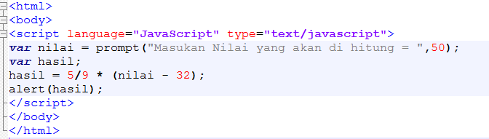

Latihan 2 :

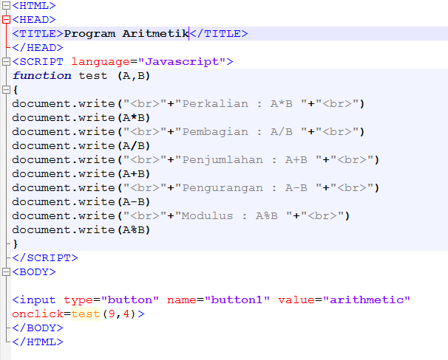

Latihan 3 :

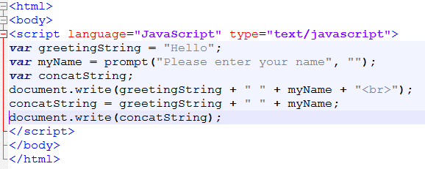

Tugas :

Buatlah kalkulator dengan menggunakan Java Script, minimal tampilan sebagai berikut :

